个人简历

姓 名 ：覃凤利
专 业 ：小学教育
毕业学校：广西民族师范学院
联系方式：18278841394
邮 箱 ：1246259030@qq.com

求职信
尊敬的领导：
你好!
感谢您在百忙之中翻阅我的求职信。我是广西民族师范学院教育科学学院小学教育专业162班的覃凤利，即将面临毕业。
大学，于我是一个促使我不断成长的环境。在大学的四年里，我以成为一名优秀人民教师为自己的理想，不断学习，系统的掌握了自己所学专业的基础知识和相关的理论知识。且在校期间参与了每学期为期一周的见习活动，通过了解和观察学生，更直观的认识到小学生的身心发展特点，掌握了在教学过程中遇到问题应如何解决等应该注意的事项，既发挥了自己所学的知识，也提升了自己的实践能力和应变能力。在校期间我主要学习的方向是小学语文教育，对于小学语文的教育教学也是存在着极大的热情和理想。
大鹏展翅，骏马飞驰都需要有自己的天地。贵校科学的管理体制和明达的择人理念使我坚信到贵校工作是我的明智选择。
最后，祝贵校广纳贤才，再创佳绩！

此致
敬礼

求职人：覃凤利
2019年5月5日

2019年春季学期南宁经济技术开发区中小学校 公开招聘编外聘用教职工报名表
岗位代码： A0603 招聘单位： 南宁市碧翠园学校 招聘岗位名称：小学语文
姓名 | 覃凤利 | 性别 | 女 | 出生日期 |  | 1995年9月 |  |  | 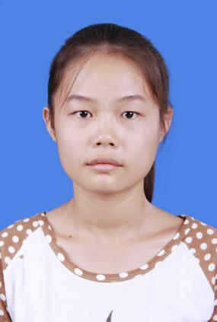
身份证号码 | 452730199509030564 |  |  | 民族 | 壮族 | 政治面貌 |  | 共青团员
户口所在地 | 广西都安瑶族自治县 |  |  |  |  | 健康状况 |  | 健康
学历层次 | 全日制教育 | 本科 |  | 毕业  时间 | 全日制教育 | 2020年6月 | 普通话  等级 | 二级甲等
 | 在职教育 | 无 |  |  | 在职教育 | 无
全日制  毕业院校 | 广西民族师范学院 |  |  | 所学  专业 | 小学教育
在职教育  毕业院校 | 无 |  |  | 所学  专业 | 无
教师资格证/其他资格条件 | 资格种类 | 小学语文教师资格证 |  | 专业技  术资格 | 资格名称 | 无
 | 任教学科 | 小学语文 |  |  | 专业 | 无
参加工作时间 | 无 |  |  | 是否服从调配 | 是 | 档案所在地 |  | 广西崇左市广西民族师范学院
现工作单位 | 无 |  |  | 工作职务 | 无
通信地址 | 崇左市广西民族师范学院 |  |  |  |  |  | 邮编 | 530220
联系电话 | 18278841394 |  |  | 备用联系电话 | 15678842575 |  | 邮箱 | 1246259030@qq.com
个人简历  （从高中写起） | 2012年9月—2015年6月 就读于都安县第二高级中学；2015年9月—2016年6月就读于都安高级中学；2016年9月—2020年6月就读于广西崇左市广西民族师范学院。  个人介绍：  本人是一个热情开朗，积极乐观的女孩，秉着认真负责的态度去处理生活中的所有事物，有较强的责任心团队合作意识。在大学期间我主要学习的方向是小学语文教育，从大二上学期开始到大三上学期期间参与了三次为期一周的见习活动、两次校级运动会开幕式、在校期间还担任了班级内一年的文艺委员一职，既锻炼了我的胆量也提升了我的能力。平时能过有效的完成工作，希望能成为贵校贡献自己的才能。  教育背景：  2016.09—2020.06 广西民族师范学院 小学教育专业 本科  - 主修课程：小学语文教学设计、小学语文课程与教学论、小学教育、儿童文学、教育学、  心理学基础、现代汉语、小学生心理健康辅导、文艺理论、外国文学、写作等  获奖情况：  - 2017年5月 第四届田径远动会开幕式 突出贡献奖  - 2018年5月 第五届田径运动会开幕式 突出贡献奖  - 2016年秋季学期 义工之行 优秀征文奖  实践经验：  - 2017年9月—2018年1月 广西民族师范学院附属小学 二年级 见习生  2018年3月—2018年7月 崇左市江南第一小学 三年级 见习生  2018年9月—2019年1月 崇左市城南小学 听课 见习生  （见习具体时间为每学期一周）  2017年2月 广西都安县安阳镇司法所 司法部门 志愿者 （为期15天）  2016年9月—2017年6月 担任班级文艺委员  个人技能：  - 计算机水平：一级  - 普通话：二级甲等
我已仔细阅读2019年春季学期南宁经济技术开发区中小学校公开招聘编外聘用教职工（第二批）简章，清楚并理解其内容。在此我承诺：自觉遵守招聘的相关规定，填写的内容和提供的相关依据真实、准确，符合招聘简章的报考条件；准确、慎重报考符合条件的职位，并对自己的报名负责；遵守考试纪律，服从考试安排；对违反以上承诺所造成的后果，本人自愿放弃聘用资格并承担相应责任。
报考承诺人（签名）： 覃凤利 2019 年 5 月 4 日
资格审查 | 初审情况：  审查人签名： 日期： |  |  |  | 复审情况：  审查人签名： 日期：

成绩单

2016年秋季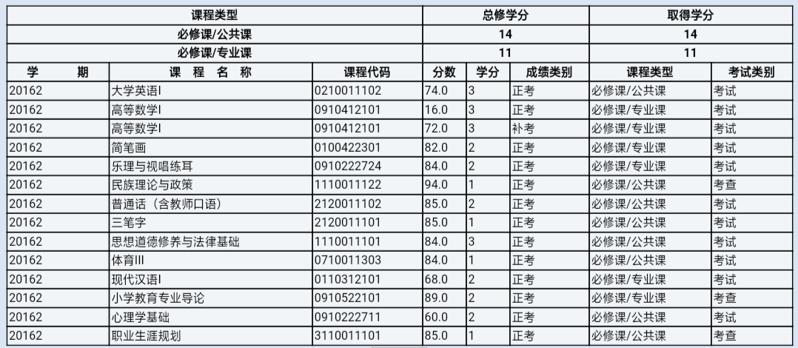
2017年春季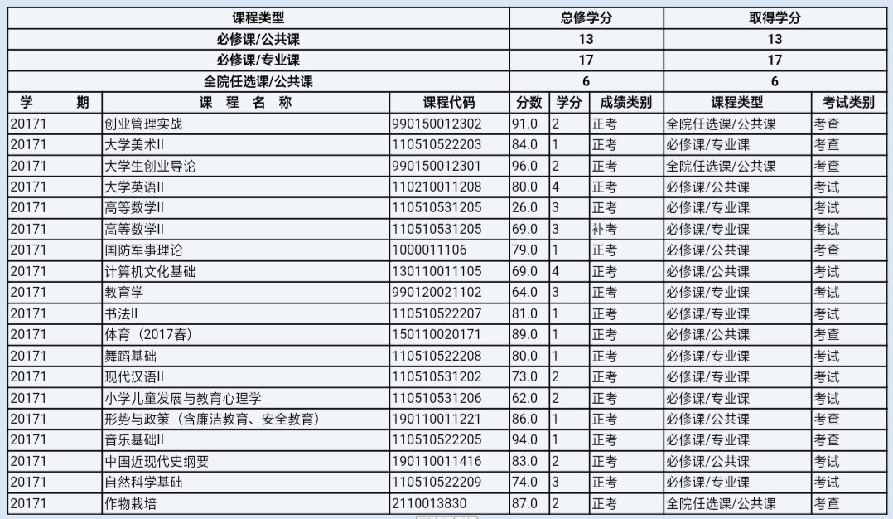

2017年秋季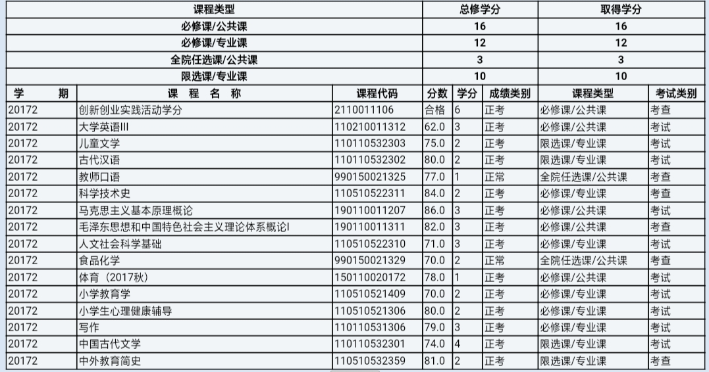
2018年春季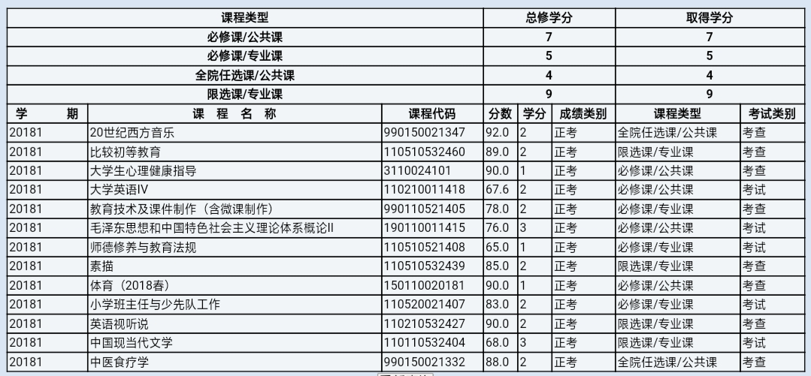

2018季秋季